# 6. Ayudas para estudiar la Seguridad de un sitio Web.

* Ayudas en descuentos para la formación:
* El curso de Network Scanning Basics and Advanced Techniques ofertado por Jason Wood, ofrece el curso con un 57% de descuento. El coste del curso pasa de costar 35 euros a 15 euros.

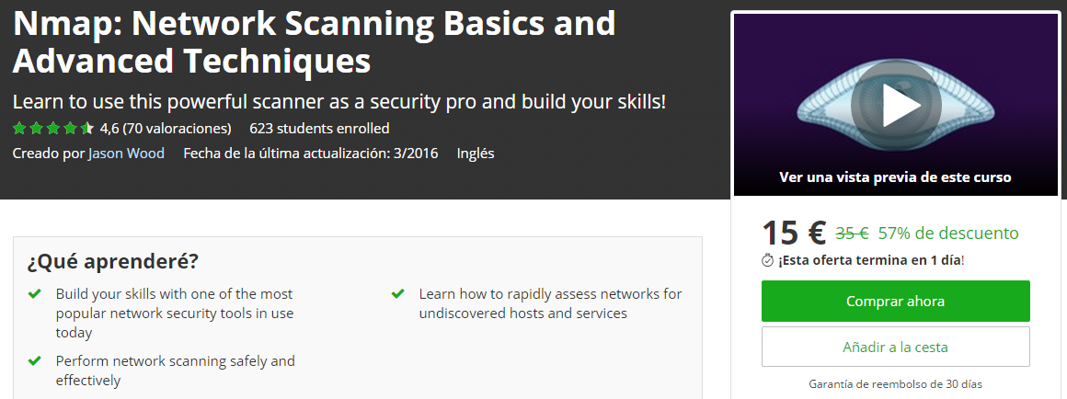

* El curso de Experto en Nmap para Hacking Ético ofertado por Comunix Group, ofrece el curso con un 84% de descuento. El coste del curso pasa de costar 500 euros a 79 euros.

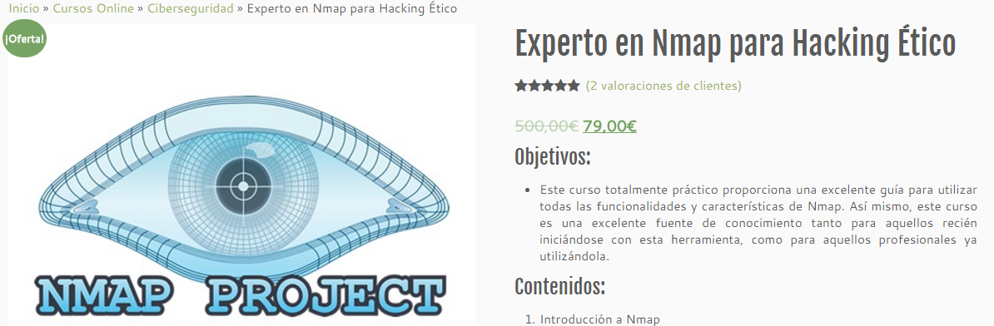

* Becas para el estudio de un Master:
* El Master en Ciberseguridad desarrollado por Deloitte ofrece la posibilidad de optar a una beca con el 50% de descuento de dicho Master.

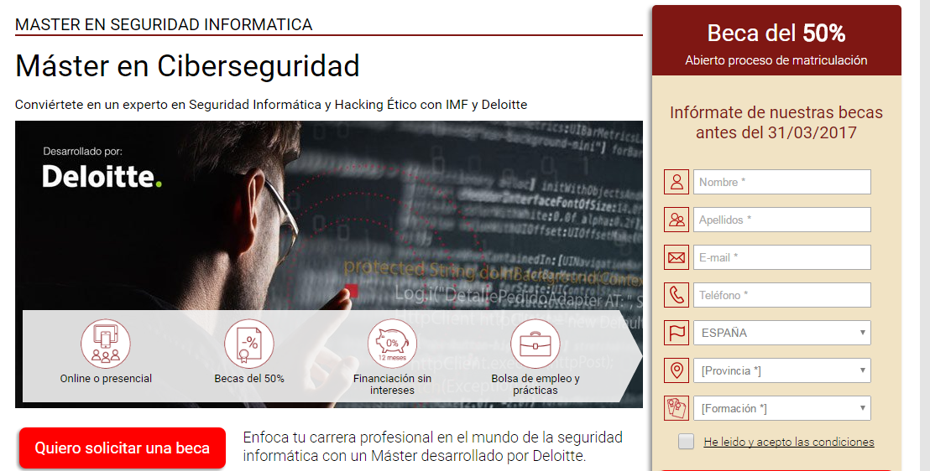

* El Master Universitario en Ciberseguridad dirigido por el profesor Andrés Marín López en la Universidad Carlos III de Madrid, ofrece la posibilidad de optar a 4 ayudas o becas por un importe de 3.000 euros.

